https://rockingsoccer.com/lv/futbols/help/home/category-13/article-37

Finanses: Finanšu pārskats
Galvenajā izvēlnē, uzklikšķinot uz "Finanses", jūs varat piekļūt finanšu pārskatam. Tas parādīs jūsu ienākumus un izdevumus konkrētajā sezonā, kā arī ikdienas tēriņus.
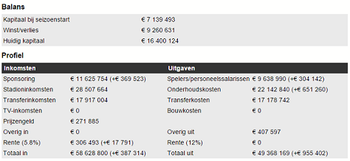
Kreisajā kolonnā varat aplūkot savus ienākumus un to veidus, bet labajā izdevumus.
Fiksētas ikdienas summas tiek rādītas iekavās. Šie ienākumi/izdevumi tiek pievienoti/atvilkti katru reālās dzīves dienu. Nevajag satraukties, ja ienākumi ir mazāki par izdevumiem, tā kā stadiona ienākumi ir mainīgi, tie netiek iekļauti fiksētājos ienākumos. Atīstoties fanu bāzei, par galveno ienākumu avotu kļūs stadions, kafejnīca un fanu veikals.

